PRESSE
© « Dernières Nouvelles D'alsace » -26 Août 2007

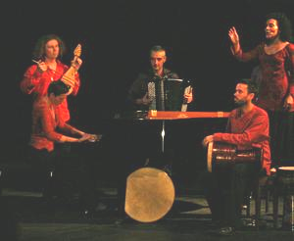(Photo DNA - Patricia Vogel)

Zèmya en terre slave
Zèmya, un collectif d'artistes strasbourgeois qui dévoile l'âme slave.

Envoûtante expérience artistique sur la scène du Taps Scala ce week-end avec Zèmya. Un spectacle mis en scène par Emmanuelle Zanfonato qui a recueilli les suffrages du public.

Entre tempi fougueux et notes mélancoliques, Zèmya renvoie une image fidèle de l'âme slave, sauvage et tendre à la fois.

Cinq musiciens, une conteuse et quelques instruments. Voici la recette du succès de ce collectif d'artistes strasbourgeois qui dévoile, en paroles et en musique, l'âme slave. Piqué de sonorités et de rythmes divers, Zèmya, « terre » en bulgare, opère un surprenant mélange puisé dans les folklores bulgare, roumain et serbe.
Le piano de Nathalie Tavernier se pare de nouvelles couleurs et accompagne remarquablement les percussions d'Etienne Gruel, l'accordéon d'Yves Béraud et le trombone de Jean Lucas, pour offrir une image qui semble sortir d'une pellicule d'Emir Kusturica. Et pour parfaire le tableau, la voix de la conteuse Nicole Docin-Julien vient apaiser le son des cordes de la gadulka, instrument vedette, de Dimitar Gougov. Partie intégrante du folklore balkanique, le chant s'insinue ici tout en douceur. Il complète la palette musicale et exploite toutes les ressources de la voix masculine afin de révéler l'intensité des sentiments.

Issus de deux entités musicales distinctes - les groupes Place Klezmer et Boya -, ces artistes passionnés par les Balkans réveillent des résonances dont les racines puisent leur sève dans Byzance et plus loin encore, dans la civilisation antique des Thraces, célèbre à l'époque pour son génie musical.

I. S.-C.

